幸福學堂寒假服務學習營

姓名:＿＿＿＿＿＿＿＿＿＿

1. 參加時間：104 年1月29日(星期四)7:30~17:30
2. 參加對象：竹園國小學生、小太陽志工隊隊員
3. 參訪地點：竹山台大實驗林、頭社活盆地、暨南大學、草屯工藝館
4. 參加人員：

**※**隊員：蘇愉嵐、蕭友慈、陳宜汝、黃亭瑄、江怡萱、張芳綺、陳文婷、黃巧蓓、陳壬慧、黃釧鳳、陳怡安、劉欣昀、謝怡呈、童鈺婷、林思岑、陳奕璇、謝秀真、洪嘉妤

※學生：蔡偉展、鄭建緯、林志仰、林冠翔、林祺恩、林昀蓁、林姵辰、林俞均、林妤楹、陳映淳、林岫瑾、蔡叡彬、林承翰、林亞陞、林羿伶、林佳慧、李婉榆、鄭紫瑩、詹紹彥、劉峻羽、陳岳甫、鄭淵全、陳建博、林藝芸、林姵均、黃細筑、林恩愷、陳盈均、蔡崇榮、鄭榆耀、王偉倫、林佑憲、林芳竹、蔡佳妤、林冠妏

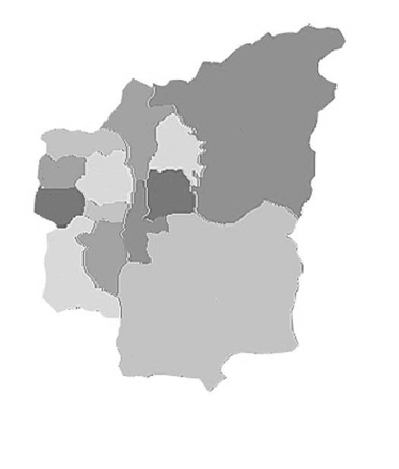

**暨南大學**

**頭社活盆地**

**竹山台大實驗林**

**草屯工藝館**

第一站：竹山台大實驗林

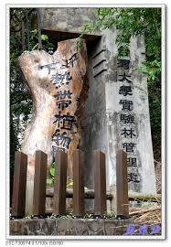　　日據時期於竹山鎮下坪里設立「下坪樹木園」以栽植熱帶樹種為設置宗旨，當時並未進行有計畫引種，加之二次大戰末期之破壞，亟呈荒蕪。臺大實驗林管理處接收初期，曾擬加整頓，然未積極進行。民國49年以後，將之闢為果樹園，栽植鳳梨、香蕉、葡萄、荔枝、柳橙、木瓜等多種果樹，至民國55年決定重新建置樹木標本園，除就原有樹種加以調查整理外，並積極自國內外引進樹種。民國91年配合政府「全國植物園系統與經營計畫」之推動，特向農業委員會林業試驗所申請經費，規劃整建為『國家植物園系統--下坪熱帶植物園』，以物種保育、特殊物種展示、自然教育、生態旅遊四大主題分區，共分為中部植物種源區、物種復育區、竹類標本區、濕水生植物展示區、自然教學區、植物學教學區、景觀遊憩區等七區。

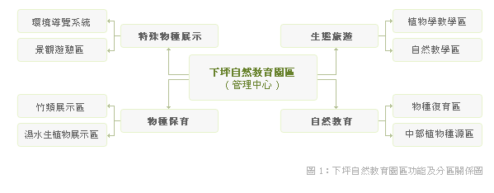

**寫出你最喜愛的植物名字，並收集一片葉子貼上!**



第二站:頭社活盆地

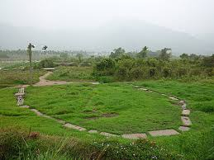　　頭社活盆地早期是一處湖泊，但泥沙淤積的因素讓水潭慢慢的行成了泥炭土盆地，而後開墾的先民因田地屬泥沼地，犁田的牛ㄧ踩入便會深陷其中無法耕作，先民為了要改善這種情況便利用牛車搬運山土來填實泥沼地，就這樣過了一段時間，土地竟成了上層是土下層仍然是水澤的奇異景象，所以當來到頭社活盆地可一定要體驗像水床般的土地，只要踩在土地上用力跳動或踩踏，附近的地都會跟著抖動哦！

歷經數千年的水草生長與淤積交互作用，盆地有一大片面積廣達五十公頃深達數十公尺的泥炭土濕地，因沼澤環境有機物難以分解，故有泥炭的形成和積累。

第三站:暨南大學

　　國立暨南國際大學大草地上種植上千株的台灣山櫻與日本八重櫻正是盛開時節，在繁星點點般的櫻花林裡，感受春天的腳步。

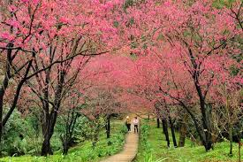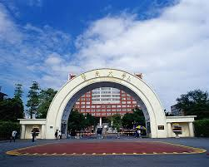



第四站:草屯工藝館

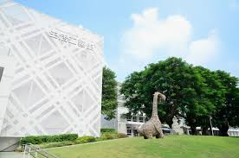●　生活工藝館：原來草屯商工之校舍，在九二一大地震後納入工藝中心範圍，一、二樓是創意體驗工坊，設有竹藝、竹雕、藍染、漆藝、金工、玻璃、陶藝七處工坊，可供參觀與體驗ＤＩＹ。三樓是兒童遊戲體驗區，使以西遊記故事為主題。四樓思行坊，介紹顏水龍、柳宗悅等知名工藝提倡者。五樓為五感體驗區，讓遊客用五官感受工藝之美。

●工藝文化館：由知名藝術家楊英風設計之館舍，主要用途在於分季舉辦各式與工藝相關

　之展覽活動，平均一年約有３～４的檔期。

●工藝資訊館：一樓是工藝賣店、二樓為工藝圖書館、三樓是互動數位展示區，利用電腦設備了解台灣工藝發展現況，四樓設３Ｄ立體電影院，播放影片為各院線動畫卡通的精華版。

●地方工藝館：原來草屯商工之活動中心，在九二一大地震後納入工藝中心範圍，設館目標在於展現不同地域社區工藝之風貌，一樓部分含括鑄劍、刺繡、石繪、木雕、竹藝、磚雕、山豬部落、稻草編等八種社區工藝，二樓部分則是地方工藝輪展，不定期邀請全台各地社區工藝入駐展覽。

●工藝設計館：工藝設計館是由國際知名雕塑家楊英風在1977年規劃設計，工藝研究發展中心進行補強，2011年5月完成啟用。

●工藝美學館：由台灣工藝之家協會經營販售各藝術家的工藝品。

**在今天的活動中，你體驗到了什麼呢?請寫在上面跟大姊姊分享吧!**

